GRÚAS HEREDIANAS GIMOME S.A.
Sistema de Gestión Operativa v2.0.0
Manual de Usuario
ROL: LOGÍSTICA
Panel de Operaciones
Guía para gestionar solicitudes, flota, choferes y seguimiento GPS
Universidad Latina de Costa Rica
Análisis y Diseño de Sistemas II — 2026

Tabla de Contenidos
1. Introducción y Responsabilidades
2. Acceso al Sistema
3. Panel Principal — Dashboard
4. Gestión de Solicitudes
5. Editar una Solicitud
6. Reasignar Grúa y Chofer
7. Gestión de Flota
8. Gestión de Choferes
9. Mapa GPS en Tiempo Real
10. Evaluaciones de Servicio
11. Sistema de Notificaciones
12. Buenas Prácticas Operativas

1. Introducción y Responsabilidades
El rol de Logística es el centro de control operativo del sistema. Usted tiene acceso completo para gestionar el ciclo de vida de los servicios: desde la recepción de la solicitud hasta su finalización. También puede supervisar la flota, los choferes y el estado GPS de cada unidad en tiempo real.

1.1 Funciones principales del rol Logística
- Recibir y gestionar solicitudes de servicio.
- Asignar y reasignar grúas y choferes.
- Monitorear el estado de la flota en el mapa GPS.
- Consultar evaluaciones de los choferes.
- Supervisar los servicios activos y su progreso.

2. Acceso al Sistema
Ingrese al sistema con las credenciales de Logística proporcionadas por el Administrador. La pantalla de inicio de sesión es la siguiente:
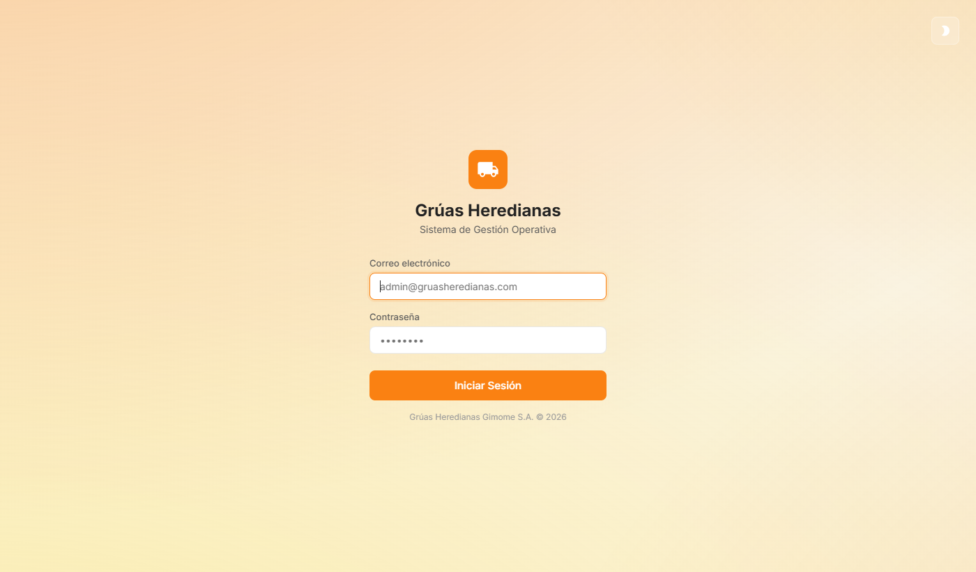
Figura 1 — Pantalla de inicio de sesión (compartida por todos los roles)
📌 Nota: Sus credenciales de acceso son únicas y no deben compartirse. En caso de pérdida, contacte al Administrador del sistema.

3. Panel Principal — Dashboard
Al iniciar sesión, el sistema lo lleva al Dashboard principal. Este panel ofrece una vista ejecutiva del estado actual de las operaciones:
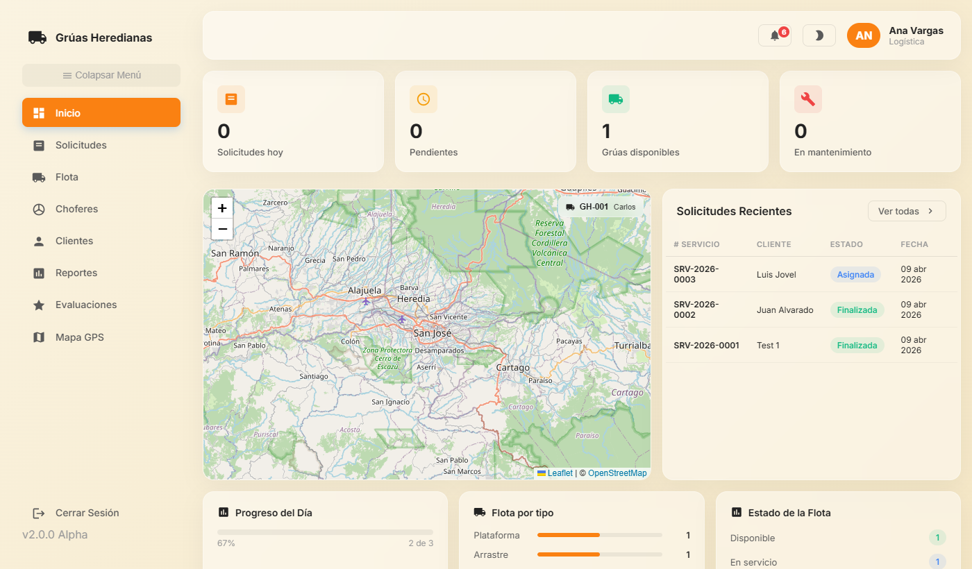
Figura 2 — Dashboard del rol Logística

3.1 Tarjetas de resumen
- Solicitudes hoy — Número de solicitudes recibidas en el día actual.
- Pendientes — Solicitudes que aún no han sido asignadas.
- Grúas disponibles — Cantidad de grúas listas para atender servicios.
- En mantenimiento — Grúas que están fuera de servicio por mantenimiento.

3.2 Mapa GPS
El mapa central muestra en tiempo real la ubicación de las grúas activas. Los marcadores azules representan cada grúa, con su código de identificación.

3.3 Solicitudes recientes
La tabla de la derecha lista las 3 solicitudes más recientes con su número, cliente, estado actual y fecha.

3.4 Estadísticas de flota
Los gráficos inferiores muestran: el progreso del día (% de solicitudes completadas), la distribución por tipo de grúa y el estado general de la flota.

4. Gestión de Solicitudes
Acceda al módulo de Solicitudes desde el menú lateral. Aquí podrá ver todas las solicitudes del sistema con sus datos y estado actual:
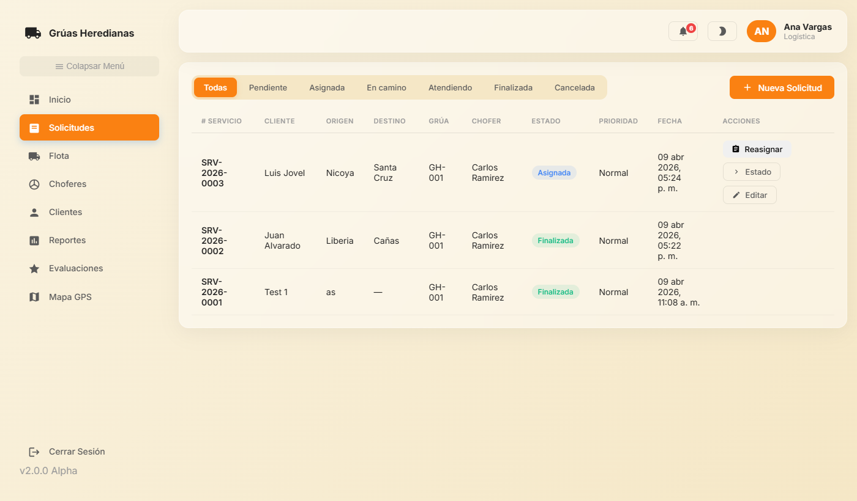
Figura 3 — Listado de todas las solicitudes

4.1 Filtros por estado
Use las pestañas en la parte superior para filtrar por estado:
- Todas — Muestra todas las solicitudes.
- Pendiente — Solicitudes sin asignar (requieren acción urgente).
- Asignada — Con grúa y chofer asignados.
- En camino — Chofer en tránsito.
- Atendiendo — Servicio en curso.
- Finalizada — Servicios completados.
- Cancelada — Servicios anulados.

4.2 Columnas del listado
- # Servicio — Código único identificador.
- Cliente — Nombre del cliente que solicitó el servicio.
- Origen / Destino — Ubicaciones del servicio.
- Grúa / Chofer — Unidad y conductor asignados.
- Estado — Estado actual del servicio.
- Prioridad — Normal, Urgente o Baja.
- Fecha — Fecha y hora de creación.
- Acciones — Botones Reasignar, Estado y Editar.

4.3 Nueva solicitud
También puede registrar solicitudes manualmente haciendo clic en "+ Nueva Solicitud" en la esquina superior derecha.
💡 Consejo: Las solicitudes en estado "Pendiente" requieren atención inmediata. Asegúrese de asignarlas lo antes posible.

5. Editar una Solicitud
Para modificar los datos de una solicitud, haga clic en el botón "Editar" en la columna de acciones. Se abrirá el siguiente formulario:
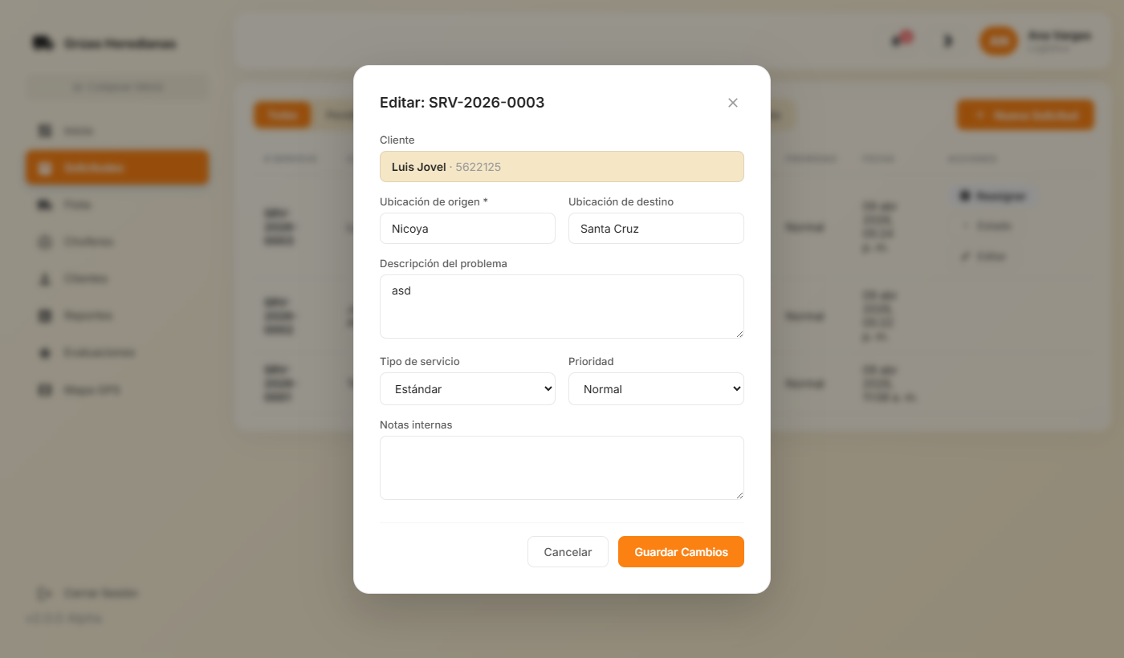
Figura 4 — Formulario de edición de una solicitud

5.1 Campos editables
- Cliente — Selección del cliente asociado a la solicitud.
- Ubicación de origen y destino — Actualizar las ubicaciones del servicio.
- Descripción del problema — Modificar la descripción reportada.
- Tipo de servicio — Estándar, Urgente, Programado.
- Prioridad — Normal, Alta, Baja.
- Notas internas — Campo para anotaciones internas del equipo de Logística (el cliente no lo ve).
Haga clic en "Guardar Cambios" para confirmar las modificaciones.
📌 Nota: Los cambios en el estado del servicio se realizan desde el botón "Estado" en el listado, no desde este formulario.

6. Reasignar Grúa y Chofer
Cuando necesite cambiar la grúa o el chofer asignado a un servicio (por avería, emergencia u otro motivo), use el botón "Reasignar":
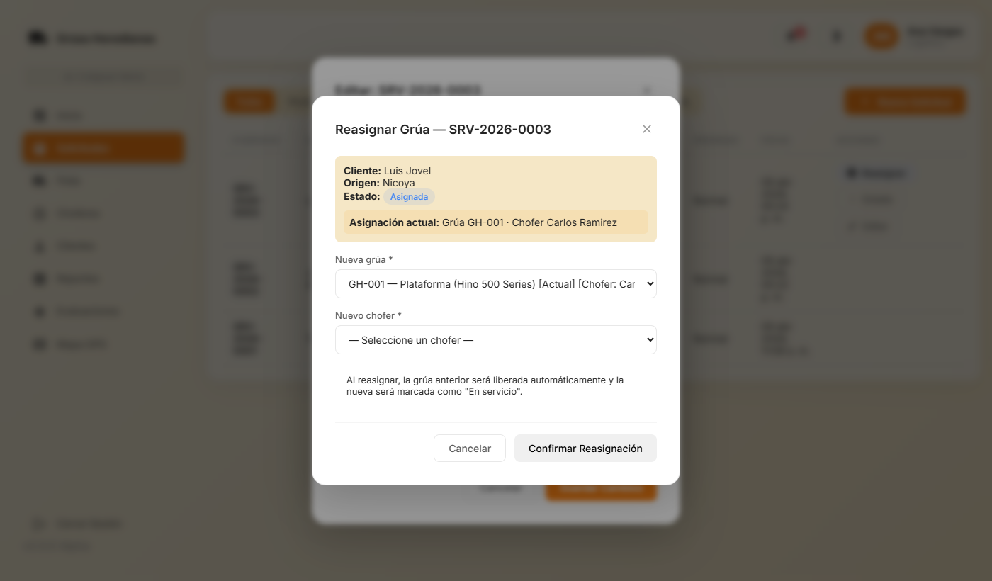
Figura 5 — Formulario de reasignación de grúa y chofer

6.1 Datos que muestra el modal
- Información del cliente y origen del servicio.
- Estado actual de la solicitud.
- Asignación actual — grúa y chofer activos.

6.2 Proceso de reasignación
- Seleccione la nueva grúa en el menú desplegable "Nueva grúa".
- Seleccione el nuevo chofer en "Nuevo chofer".
- Haga clic en "Confirmar Reasignación".
El sistema liberará automáticamente la grúa anterior (volverá a estado "Disponible") y marcará la nueva como "En servicio".
📌 Nota: Solo se pueden reasignar servicios en estado Pendiente o Asignada. No es posible reasignar servicios En camino o Atendiendo sin cancelarlos primero.

7. Gestión de Flota
El módulo Flota permite administrar todas las grúas registradas en el sistema:
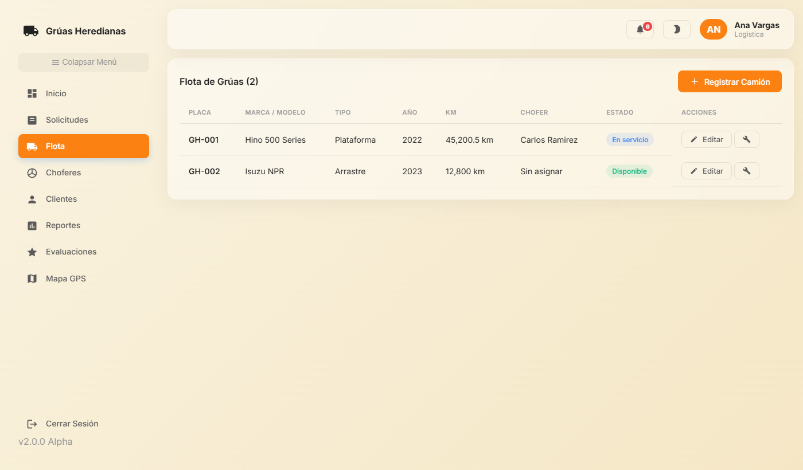
Figura 6 — Listado de la flota de grúas

7.1 Información de cada grúa
- Placa — Identificador de la unidad (ej. GH-001).
- Marca/Modelo — Especificaciones del vehículo.
- Tipo — Plataforma, Arrastre o Elevación.
- Año — Año de fabricación.
- KM — Kilometraje actual del vehículo.
- Chofer — Conductor asignado actualmente.
- Estado — Disponible, En servicio o En mantenimiento.

7.2 Registrar una nueva grúa
Haga clic en "+ Registrar Camión" para agregar una nueva unidad a la flota. Complete todos los datos requeridos del vehículo.

7.3 Editar grúa
Use el botón "Editar" para actualizar los datos de una grúa existente (kilometraje, chofer asignado, estado, etc.).
💡 Consejo: Mantenga el kilometraje actualizado regularmente. El sistema usa esta información para planificar los mantenimientos preventivos.

8. Gestión de Choferes
El módulo Choferes permite supervisar el personal de conducción y sus servicios activos:
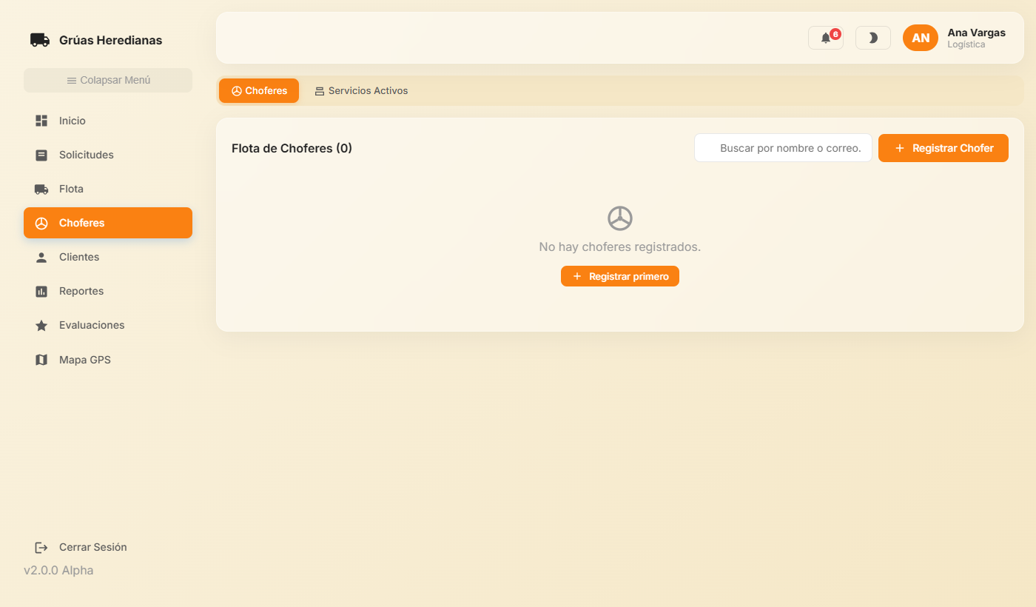
Figura 7 — Panel de gestión de choferes
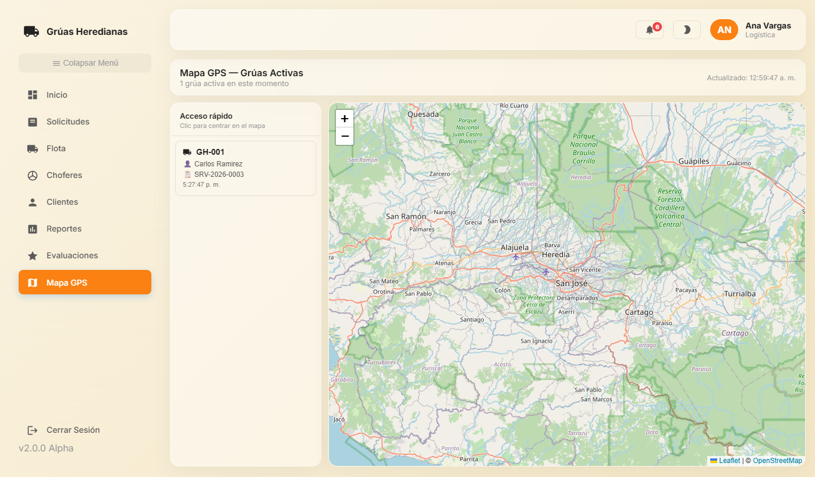
Figura 8 — Vista de Servicios Activos por chofer

8.1 Pestañas del módulo
- Choferes — Lista completa de conductores registrados con nombre y contacto.
- Servicios Activos — Vista de los servicios activos organizados por chofer, permitiendo gestionar el estado directamente.

8.2 Registrar nuevo chofer
Haga clic en "+ Registrar Chofer" para agregar un nuevo conductor. El nuevo chofer recibirá sus credenciales por correo electrónico para acceder al sistema.

9. Mapa GPS en Tiempo Real
El módulo Mapa GPS muestra la ubicación en tiempo real de todas las grúas activas:

Figura 9 — Mapa GPS con grúas activas en tiempo real

9.1 Panel de acceso rápido
El panel izquierdo lista todas las grúas activas con:
- Código de la grúa (ej. GH-001).
- Nombre del chofer asignado.
- Número de servicio activo.
- Última actualización de posición.
Haga clic en cualquier grúa del listado para centrar el mapa en su posición y ver el detalle.

9.2 Actualización automática
El mapa se actualiza automáticamente cada 10 segundos. La hora de la última actualización se muestra en la esquina superior derecha.

9.3 Marcadores del mapa
Cada marcador representa una grúa. Al hacer clic sobre él, aparece un globo de información con el código de la grúa y el nombre del chofer.
📌 Nota: El GPS solo funciona si el chofer tiene activa la función de reporte de ubicación desde su panel. Si una grúa no aparece en el mapa, es posible que el chofer no haya activado el GPS.

10. Evaluaciones de Servicio
El módulo Evaluaciones muestra las calificaciones otorgadas por los clientes a los choferes:
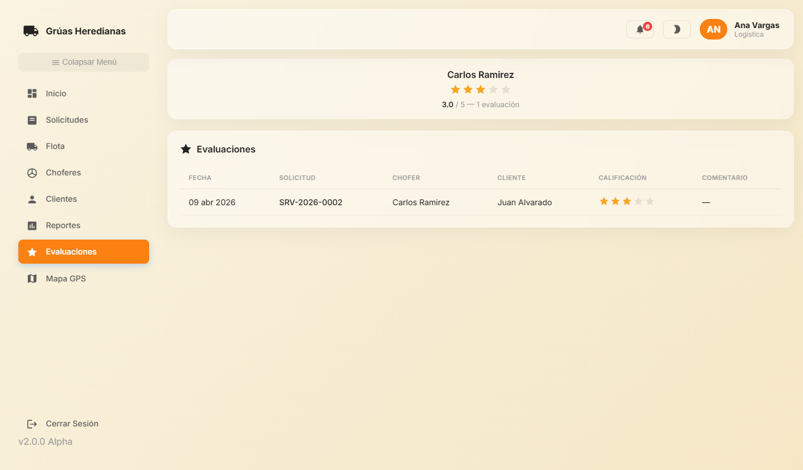
Figura 10 — Listado de evaluaciones de choferes

10.1 Información mostrada
- Promedio de calificación del chofer (en estrellas y sobre 5.0).
- Número total de evaluaciones recibidas.
- Tabla detallada con fecha, solicitud, chofer, cliente, calificación y comentario.
💡 Consejo: Use las evaluaciones para identificar choferes con alto rendimiento y los que necesitan mejora o capacitación adicional.

11. Sistema de Notificaciones
El ícono de campana en la barra superior muestra las notificaciones del sistema. Haga clic en él para ver el panel:

Figura 11 — Panel de notificaciones con historial de cambios de estado

11.1 Notificaciones que recibe Logística
- Cambios de estado de solicitudes — cada transición genera una notificación.
- Nuevas solicitudes registradas por clientes.
- Eventos relevantes de la flota.

11.2 Acciones del panel
- "Marcar todas" — Marca todas las notificaciones como leídas.
- "Limpiar" — Elimina todas las notificaciones del historial.

12. Buenas Prácticas Operativas
- Revise las solicitudes pendientes al inicio de cada turno.
- Asigne las solicitudes urgentes con la mayor rapidez posible.
- Mantenga actualizado el estado y kilometraje de la flota.
- Supervise el mapa GPS durante los servicios activos.
- Revise las evaluaciones semanalmente para mejorar la calidad del servicio.
- Documente en "Notas internas" cualquier incidencia relevante de cada solicitud.

